- 配置hadoop-env.sh文件
修改export JAVA_HOM=jdk/bin
- 修改core-site.xml
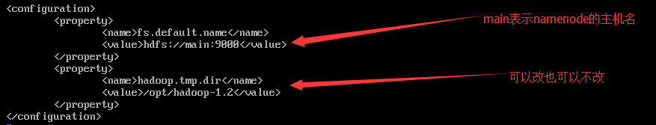
- 修改hdfs-site.xml
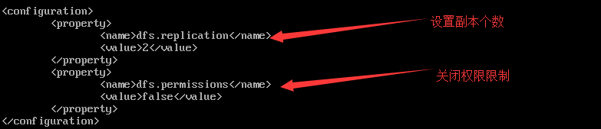
- 修改master中secondarynamenode节点的主机名
- 修改slaves中datanode的节点主机名
- 使用腾讯云的注意ip地址
